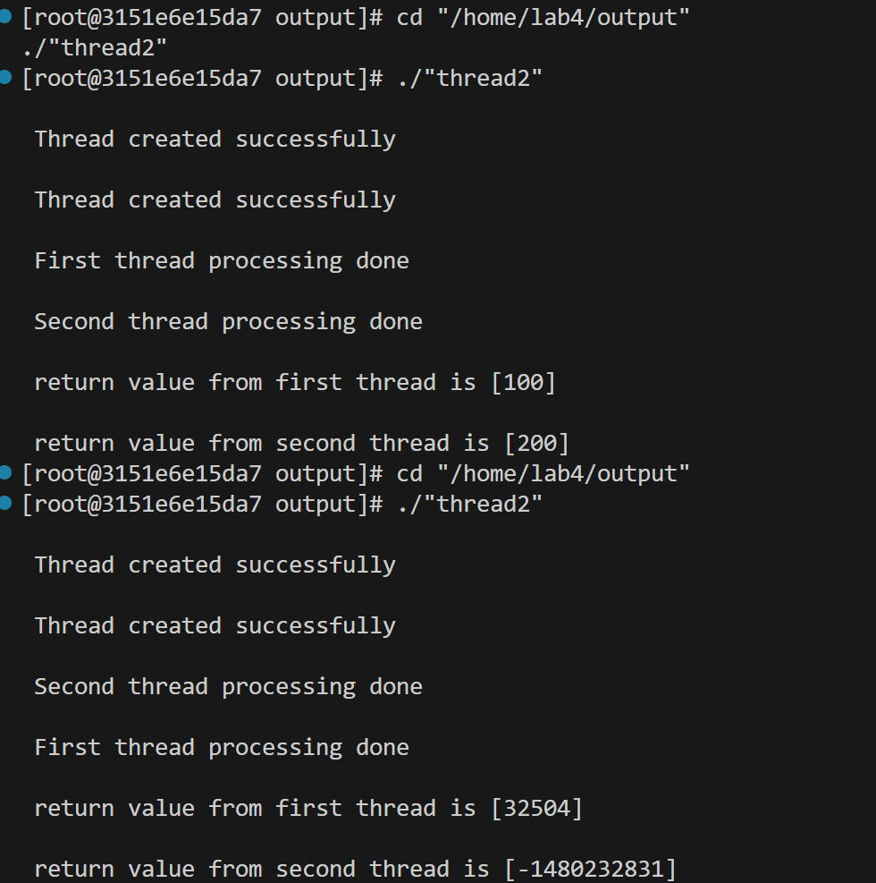
原因：
通过运行截图可以看到在将ret1和ret2从全局变量变为局部变量的时候出现了野指针的问题。根本原因是线程返回的地址指向了已被释放的内存。函数执行时的局部数据存放在当前执行线程的私有栈中，属于线程空间的一部分。调用pthread_exit()会触发清理函数，退出线程，导致地址丢失成为野指针。

